Лабораторная работа № 1

Начало работы с платформой «1С: Предприятие 8»
Цель: ознакомиться с основными терминами и понятиями корпоративных информационных систем; установить учебную версию программного обеспечения для работы с платформой 1С; научиться создавать информационные базы.
Теоретические сведения
Основные термины и определения
Согласно Закону Республики Беларусь «Об информации, информатизации и защите информации» от 10.11.2008 г. № 455-З:
информационная система – совокупность банков данных, информационных технологий и комплекса (комплексов) программно-технических средств;
Согласно стандарту ISO/IEC 2382:2015:
Информационная система – система, предназначенная для хранения, поиска и обработки информации, и соответствующие организационные ресурсы (человеческие, технические, финансовые и т.д.), которые обеспечивают и распространяют информацию.
Термин корпорация происходит от латинского слова corporatio – объединение. Корпорация обозначает объединение предприятий, работающих под централизованным управлением и решающих общие задачи.
Бизнес-модель – это описание предприятия, как сложной системы, с заданной точностью. В рамках бизнес-модели отображаются все объекты (сущности), процессы, правила выполнения операций, существующая стратегия развития, а также критерии оценки эффективности функционирования системы.
Информационная модель – подмножество бизнес-модели, описывающее все существующие информационные потоки на предприятии.
Из вышесказанного следует, что информационная система (ИС) – это инфраструктура предприятия, задействованная в процессе управления информационно-документальными потоками и включающая в себя:
- информационную модель;
- программное обеспечение (ПО), конфигурация которого соответствует требованиям информационной модели, с требованиями, регламентирующими процедуру технической и пользовательской поддержки;
- кадровые ресурсы, отвечающие за настройку, адаптацию и обслуживание ПО;
- аппаратно-техническую базу, соответствующую требованиям ПО.
Корпоративная информационная система (КИС) — это определенная совокупность методов и решений, используемых для создания единого информационного пространства управления и обеспечения деятельности крупной компании, характеризующаяся сложностью организационной структуры и большим количеством разнообразного программного и аппаратного обеспечения, связанного между собой посредством распределенной сети.
Следует понимать, что комплексная автоматизация бизнес-процессов предприятия может называться по-разному. В настоящее время наряду с названием корпоративные информационные системы (КИС) употребляются, например, следующие названия:
- Автоматизированные системы управления (АСУ);
- Интегрированные системы управления (ИСУ);
- Интегрированные информационные системы (ИИС);
- Информационные системы управления предприятием (ИСУП).
История возникновения ERP-систем
Исходным стандартом, появившимся в конце 50-х – начале 60-х годов XX века, был стандарт MPS (Master Planning Scheduling – управление календарным планированием), предназначенный для составления основного плана производства. Планы выпуска конечной продукции разрабатывались на основании данных о состоянии спроса.
В середине 60-х годов были сформулированы принципы управления материальными запасами предприятия и легли в основу систем класса MRP (Material Requirement Planning – управление календарным планированием). Эти системы предназначены для расчёта возможности выполнения нового заказа к указанному сроку при заданной загрузке производства.
Следующим этапом в развитии КИС стало появление с конца 80-х годов систем класса ERP (Enterprise Resource Planning – планирование ресурсов предприятия). Эти системы охватывают всю финансово-хозяйственную и производственную деятельность предприятия. К ним предъявляются такие требования как: централизация данных в единой базе; режим работы, близкий к реальному времени; сохранение общей модели управления для предприятий любых отраслей; поддержка территориально распределённых структур; работа в широком круге аппаратно-программных платформ и СУБД. Другими важными требованиями, предъявляемыми к ERP-системам, являются: применение графики; использование CASE-технологий для дальнейшего развития системы; поддержка архитектуры типа «клиент-сервер» и реализация их как открытых систем.
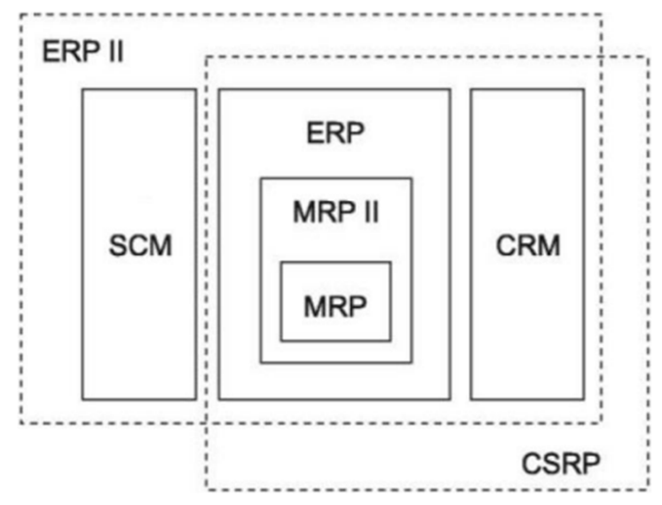
Рисунок 1.1 – Соотношение версий КИС
Для использования ERP-системы в электронной коммерции и бизнесе необходимо создать приложения по управлению связями с заказчиком CRM (Customer Relationship Management – управление взаимоотношениями с клиентом), а также дополнительное ПО промежуточного слоя. Такое ПО носит название EAI (Enterprise Application Integration – интеграция приложений масштаба предприятия).
ERP II-система, снабженная CRM- и EAI-продуктами, получила название XRP-система, то есть расширенная (Extended) ERP-система. По классификации эта система приближается к следующему поколению КИС – системам стандарта CSRP (Customer Synhronized Resource Planning – планирование ресурсов совместно с потребителем).
Установка учебной версии
Для установки учебной версии перейдите на сайт ООО «1С-Онлайн» по ссылке https://online.1c.ru/catalog/free/learning.php и выберите подходящую версию платформы «1С:Предприятие 8.3». Для скачивания программного продукта необходимо оставить запрос на его использование и дождаться ответа на e-mail.

Ход работы
Задание 1. Создание информационной базы предприятия
Этапы выполнения:
1. Создайте новую пустую информационную базу и запустите её в режиме разработчика.
2. На верхней панели раскройте меню «Конфигурация» и выберите пункт «Открыть конфигурацию».
3. Задайте название конфигурации в соответствии с названием предприятия − ООО «КнигиТорг».
4. Поместите в отчет по лабораторным работам снимок экрана с созданной конфигурацией.
Задание 2. Изучение объектов конфигурации
В отчете по лабораторной работе создайте таблицу соответствия объекта конфигурации и его назначения:
Объект конфигурации | Назначение
Константы | В константах хранятся редко изменяемые значения, например, …
Справочники | …
Контрольные вопросы
1. Как создать информационную базу в «1С: Предприятие 8.3»? Какие есть режимы работы с информационной базой?
2. Какие объекты конфигурации есть в «1С: Предприятие 8.3»?
3. Что такое корпоративная информационная система?
4. Что обозначает ERP-система? Какие иные варианты корпоративных информационных систем Вы знаете?

